PERANCANGAN APLIKASI WEB DALAM PEMBELIAN KELAS TUTOR DANCE DAN PEMESANAN STUDIO DANCE DI STUDIO WONDER KOTA BANDUNG

Albi Nur Yachya Muslim^{*1}, Anggi Cipta Lestari²

^{1,2}STMIK “AMIKBANDUNG”, Bandung
Email: ¹albilydp4ever@gmail.com, ²anggi@stmik-amikbandung.ac.id
*Penulis Korespondensi

(Naskah masuk: dd mmm yyyy, diterima untuk diterbitkan: dd mmm yyyy)

Abstrak

Kota Bandung, sebagai salah satu pusat industri di Indonesia, mengalami perkembangan pesat dalam bidang Teknik Informasi dan budaya pop, khususnya K-pop. K-pop, yang melampaui sekadar genre musik, telah menjadi gaya hidup yang mempengaruhi seni pertunjukan dan dance di seluruh dunia, termasuk Indonesia. Wonder Studio, studio dance terkemuka di Bandung, menjadi pilihan populer bagi penggemar dance yang terinspirasi oleh K-pop. Namun, sistem pemesanan dan pembelian kelas dance di studio ini masih dilakukan secara manual, mengharuskan pelanggan datang langsung ke studio dan menghabiskan waktu yang cukup lama. Penelitian ini mengusulkan pengembangan Aplikasi DanceConnect, sebuah aplikasi web yang dirancang untuk meningkatkan efisiensi dalam pemesanan dan pembelian kelas dance di Wonder Studio. Aplikasi ini akan menawarkan fitur-fitur seperti informasi jadwal kelas, harga kelas, informasi pengajar, dan harga penyewaan studio. Dengan menggunakan metode SDLC berbasis agile, aplikasi ini diharapkan dapat memenuhi kebutuhan pengguna dengan cepat dan adaptif terhadap perubahan. Implementasi Aplikasi DanceConnect diharapkan dapat mempercepat proses pemesanan, memudahkan akses informasi bagi pengguna, dan membantu Wonder Studio dalam mengelola data dengan lebih efektif.

Kata kunci: agile, studio dance, pemesanan kelas, penyewaan studio, k-pop.

THE DESIGN OF A WEB APPLICATION FOR DANCE CLASS PURCHASES AND DANCE STUDIO RESERVATIONS AT STUDIO WONDER IN BANDUNG CITY

Abstract

Bandung, as one of Indonesia's major industrial hubs, is experiencing rapid growth in the fields of Information Technology and pop culture, particularly K-pop. K-pop, which extends beyond just a music genre, has become a lifestyle influencing performing arts and dance worldwide, including in Indonesia. Wonder Studio, a leading dance studio in Bandung, is a popular choice for dance enthusiasts inspired by K-pop. However, the current system for booking and purchasing dance classes at the studio is still manual, requiring customers to visit the studio in person and spend a considerable amount of time. This study proposes the development of DanceConnect, a web application designed to enhance efficiency in booking and purchasing dance classes at Wonder Studio. The application will offer features such as class schedules, pricing information, instructor details, and studio rental rates. Utilizing an agile SDLC methodology, the application is expected to quickly and adaptively meet user needs. The implementation of DanceConnect is anticipated to streamline the booking process, improve user access to information, and assist Wonder Studio in managing data more effectively.

Keywords: agile, studio dance, booking classes, renting a studio, k-pop.

PENDAHULUAN
teknologi telah menjadi bagian integral dari kehidupan sehari-hari, memengaruhi berbagai sektor, termasuk industri kreatif dan pendidikan. Kota Bandung, sebagai salah satu kota besar di Indonesia, juga mengalami perkembangan pesat dalam bidang teknologi informasi, yang sejalan dengan meningkatnya minat terhadap berbagai budaya global, salah satunya adalah budaya pop Korea (K-pop) (Mulyana et al., 2024). K-pop bukan hanya sekadar genre musik, melainkan juga sebuah gaya hidup yang melibatkan seni pertunjukan, mode, dan tren hiburan lainnya . Pengaruhnya meluas hingga ke negara-negara lain, termasuk Indonesia, dan menciptakan ruang bagi komunitas penggemar yang semakin besar (Narawati & Lisnawaty, 2022).
Wonder Studio, salah satu studio dance di Kota Bandung, telah menjadi tempat favorit bagi para penggemar K-pop yang ingin mengekspresikan diri mereka melalui tarian. Studio ini menawarkan berbagai kelas dance dengan dukungan fasilitas lengkap serta pengajar yang berpengalaman. Namun, saat ini proses pemesanan studio dan pembelian kelas di Wonder Studio masih dilakukan secara manual, melalui pencatatan di buku pemesanan atau telepon. Proses ini tidak hanya memakan waktu, tetapi juga mengharuskan pelanggan untuk datang langsung ke studio, yang kurang efisien di era teknologi saat ini.
Dengan permasalahan tersebut, identifikasi masalah menjadi lebih jelas. Sistem pemesanan dan pembelian kelas di Wonder Studio masih menggunakan metode konvensional, yang mengakibatkan tidak adanya basis data terintegrasi untuk pengelolaan transaksi. Selain itu, keterbatasan informasi mengenai jadwal kelas, ketersediaan tempat, dan biaya pemesanan menyulitkan masyarakat dalam mengakses informasi yang mereka butuhkan. Oleh karena itu, diperlukan solusi berupa sistem yang dapat memudahkan masyarakat dalam melakukan pembelian kelas dan pemesanan studio secara efisien.
Mengacu pada penelitian yang telah dilakukan sebelumnya, solusi yang diusulkan dalam penelitian ini sejalan dengan temuan dari berbagai studi terkait pengembangan aplikasi berbasis web dan mobile. Penelitian Widiatry (2019) mengimplementasikan media pembelajaran berbasis Android untuk tari tradisional Kalimantan Tengah dan menunjukkan bahwa penggunaan teknologi berbasis aplikasi dapat meningkatkan aksesibilitas dan efisiensi​ . Penelitian Ajitama dkk. (2023) mengembangkan sistem informasi berbasis web untuk pemesanan studio musik, yang berhasil meningkatkan efisiensi pemesanan dan pengelolaan studio musik​ . Sementara itu, Fajri dkk. (2021) merancang dan mengimplementasikan aplikasi untuk pembelajaran seni tari, yang terbukti efektif dalam meningkatkan aksesibilitas serta keterlibatan pengguna​. Hasil dari penelitian-penelitian ini memperlihatkan bahwa teknologi berbasis web dan mobile mampu memberikan solusi dalam meningkatkan efisiensi dan aksesibilitas layanan.
Oleh karena itu, penulis mengusulkan pengembangan aplikasi web bernama DanceConnect, yang dirancang untuk memfasilitasi pemesanan studio dan pembelian kelas dance secara online di Wonder Studio. Aplikasi ini akan menyediakan informasi yang mudah diakses mengenai jadwal kelas, harga, profil pengajar, serta biaya penyewaan studio. Diharapkan, aplikasi DanceConnect dapat meningkatkan efisiensi operasional Wonder Studio sekaligus memberikan kenyamanan bagi pengguna dalam mengakses layanan.
Penelitian ini bertujuan untuk beberapa hal. Pertama, merancang basis data yang mampu menyimpan informasi terkait pembelian kelas dan penyewaan studio secara terstruktur. Kedua, menyediakan platform berbasis web yang memudahkan akses informasi oleh masyarakat mengenai jadwal kelas, ketersediaan tempat, dan biaya pemesanan. Ketiga, membangun aplikasi yang dapat memfasilitasi proses pemesanan dan pembayaran, serta membantu Wonder Studio dalam mengelola data transaksi dengan lebih baik.
Adapun ruang lingkup penelitian ini mencakup beberapa batasan. Data yang digunakan dalam aplikasi diperoleh melalui wawancara dengan pemilik studio dan pengajar kelas, mencakup informasi terkait studio dan pengajaran kelas dance. Aplikasi ini dikembangkan menggunakan framework Laravel dengan bahasa pemrograman PHP dan basis data MySQL, dan dapat diakses melalui web browser di perangkat komputer maupun gadget yang terhubung dengan internet.

METODE PENELITIAN
Bagian ini menguraikan metode penelitian yang digunakan oleh penulis dalam pelaksanaan penelitian, termasuk teknik pengumpulan data yang diterapkan untuk mendapatkan informasi yang dibutuhkan.

2.1 Teknik Pengumpulan Data
Teknik pengumpulan data dalam penelitian ini meliputi wawancara dan observasi. Wawancara dilakukan dengan pemilik, pengelola, serta beberapa pengguna Wonder Studio untuk mendapatkan pemahaman mendalam tentang permasalahan yang mereka hadapi dan kebutuhan yang perlu dipenuhi. Selain itu, observasi juga dilakukan untuk melihat secara langsung proses pemesanan manual yang saat ini diterapkan di Wonder Studio, guna memahami alur kerja serta mengidentifikasi hambatan yang muncul dalam sistem tersebut.

2.2 Model Pendekatan Pembangunan Sistem
Metode yang digunakan dalam penelitian ini adalah metode SDLC (Software Development Life Cycle) dengan pendekatan agile. Agile dipilih karena merupakan model pengembangan yang menggunakan siklus pendek dan memungkinkan adaptasi cepat terhadap perubahan. Model ini bersifat dinamis, memungkinkan perubahan dalam bentuk apapun selama proses pengembangan. Setiap iterasi dalam pengembangan tidak hanya memperbarui sistem, tetapi juga menyesuaikan kebutuhan atau permintaan dari pengguna secara real-time. Programmer diharuskan menjalani proses pengembangan yang berulang, di mana setiap perulangan bertujuan untuk memastikan bahwa perangkat lunak yang dikembangkan dapat memenuhi kebutuhan dan spesifikasi pengguna dengan tepat. Proses berulang ini merupakan bagian integral dari pengembangan perangkat lunak, menjadikannya lebih responsif dan fleksibel terhadap perubahan kebutuhan selama pengembangan (Setiadi et al., 2021).

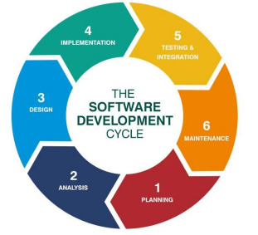
Gambar 1. Agile SDLC (Software Development Life Cycle)

Berikut adalah tahapan metode Agile SDLC:
- Planning: Menentukan fitur yang akan dibuat, seperti sistem pemesanan kelas dance, studio, sistem pembayaran, serta layout dan halaman yang diperlukan.
- Analysis: Mengidentifikasi halaman yang dibutuhkan (login, beranda, pemesanan, transaksi, profil) dan menganalisis kebutuhan database serta field yang diperlukan.
- Design: Membuat layout, memilih tema, dan menetapkan framework untuk aplikasi, dengan fokus pada desain visual dan pengalaman pengguna.
- Implemention: Melaksanakan penghubungan desain dengan skema database dan mengimplementasikan fitur sesuai alur kerja Wonder Studio.
- Maintenancae: Memastikan aplikasi berfungsi sesuai fitur yang direncanakan serta melakukan pemantauan dan perbaikan jika terjadi masalah setelah aplikasi digunakan.

2.3 Pengujian
Pengujian sistem dilakukan menggunakan dua metode utama, yaitu Black Box Testing dan User Acceptance Testing (UAT). Black Box Testing berfokus pada pengujian fungsionalitas perangkat lunak tanpa memperhatikan struktur internalnya, memastikan bahwa hasil yang dihasilkan sesuai dengan spesifikasi berdasarkan input yang diberikan, tanpa memeriksa kode secara langsung (Uminingsih et al., 2022). Sementara itu, User Acceptance Testing (UAT) adalah tahap akhir pengujian di mana pengguna akhir mencoba sistem untuk memastikan bahwa perangkat lunak telah memenuhi kebutuhan dan ekspektasi mereka (Wulandari et al., 2023). UAT biasanya dilakukan setelah pengujian fungsional selesai, tetapi sebelum sistem dirilis secara resmi, untuk memverifikasi kesiapan perangkat lunak di lingkungan operasional yang sebenarnya.

ANALISIS DAN PERANCANGAN
Bagian ini menguraikan secara rinci analisis sistem, desain sistem, dan perancangan sistem untuk aplikasi pembelian kelas dan pemesanan studio dance di Wonder Studio, Kota Bandung. Analisis sistem mencakup identifikasi kebutuhan dan masalah yang dihadapi, sementara desain sistem melibatkan perencanaan fitur-fitur utama serta tata letak aplikasi. Perancangan sistem difokuskan pada pengembangan fitur yang sesuai dengan kebutuhan pengguna dan memastikan aplikasi berfungsi secara efektif dan efisien dalam proses pemesanan dan pembelian layanan di Wonder Studio.

3.1 Analisis Sistem Berjalan
Hasil dari pengumpulan data melalui observasi dan wawancara di Wonder Studio, semua proses pemesanan studio dan pembelian kelas yang dilakukan dengan mengunjungi studio secara langsung dan menghubungi lewat panggilan telepon, dikarenakan sistem pendataan data pembelian kelas dan penyewaan studio yang sedang berjalan di Wonder Studio ini masih dilakukan dengan cara mencatat di buku, direkomendasikan pengembangan sistem yang Berikut alur pembelian dan penyewaan pada Wonder Studio yang sedang berjalan pada Gambar 2 dan Gambar 3.

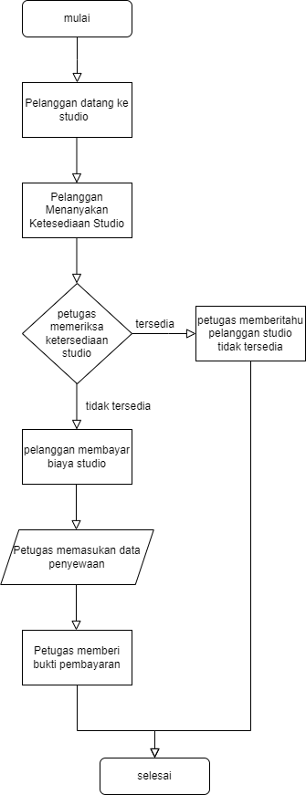
Gambar 2. Alur Sistem Penyewaan studio yang berjalan

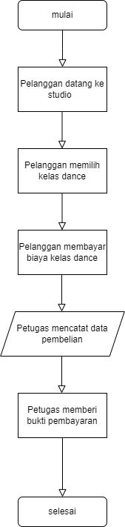
Gambar 3. Alur Sistem Pembelian Kelas yang berjalan

3.2 Analisis Sistem Berjalan
Dalam proses pemesanan dan pembelian kelas dance di Wonder Studio sebelumnya terbilang memakan waktu yang cukup lama, baik itu waktu admin dalam pengecekan ketersediaan kelas maupun waktu tunggu antrian peserta, karena baik pemesanan studio dan pembelian kelas dance, pemesan diharuskan mengunjungi studio secara langsung.
Maka dari itu, solusi yang penulis berikan adalah dengan membuat aplikasi website pemesanan dan pembelian kelas dance yang diharapkan dapat membantu memecahkan masalah proses pemesanan kelas di Wonder Studio tersebut. Aplikasi ini dibuat agar mudah diakses oleh pemesan maupun admin dalam proses pemesanan kelas dance. Adapun proses sistem yang diusulkan adalah sebagai berikut.
- Customer atau User melakukan pembelian, penyewaan dan pembayaran yang disediakan pada situs web.
- Sistus web mencetak bukti pembayaran berupa invoice untuk customer atau user tunjukan kepada petugas studio saat akan mengikuti kelas dance atau menempati studio yang sudah di sewa sebelumnya pada situs web dan juga situs web mengirimkan data pembelian kelas atau penyewaan studio ke system yang akan di terima oleh petugas studio.
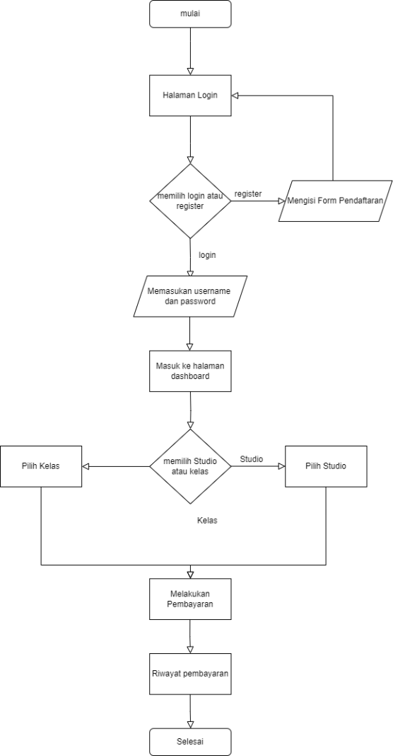
Gambar 4. Alur Analisis Sistem Rekomendasi

3.3 Perancangan
- Definisi Aktor
Aplikasi pemesanan dan pembelian kelas dance ini akan digunakan oleh pegawai yang bertugas di studio sebagai admin dan juga oleh pemesan. Berikut ini akan dijelaskan setiap aktor yang dapat dilihat pada Tabel 1.

Tabel 1. Identifikasi Aktor
Aktor | Deskripsi
Admin | Admin merupakan aktor yang mempunyai hak akses penuh terhadap aplikasi seperti mengelola informasi studio, mengelola informasi tutor, mengelola konten aplikasi, mengelola informasi kelas dance, dan mengelola transaksi.
User | User merupakan aktor yang hanya bisa mengakses untuk memesan studio dan membeli kelas tutor dance, melihat riwayat pemesanan, melihat profil studio, dan mengelola akun user pribadi.
- Use Case
Use case diagram memberikan gambaran umum tentang bagaimana sebuah sistem beroperasi dalam penelitian ini, sehingga pengguna dapat memahami sistem yang akan dibangun. Berikut merupakan use case diagram pada penelitian ini yang terdiri dari dua aktor yaitu admin dan user.

- Use Case Diagram Admin
Berikut merupakan use case diagram admin yang menggambarkan akses yang dapat dilakukan oleh admin dalam menjalankan aplikasi yang akan dibangun, dapat dilihat pada Gamber 5.
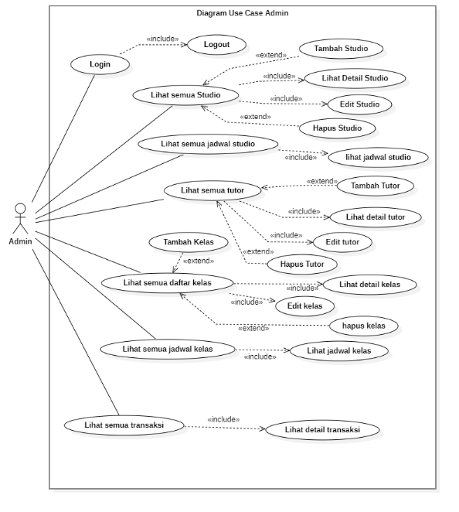
Gambar 5. Use Case Diagram Admin

- Use Case Diagram User
Berikut merupakan use case diagram user yang menggambarkan akses yang dapat dilakukan oleh user dalam menjalankan aplikasi yang akan dibangun, dapat dilihat pada Gamber 6.
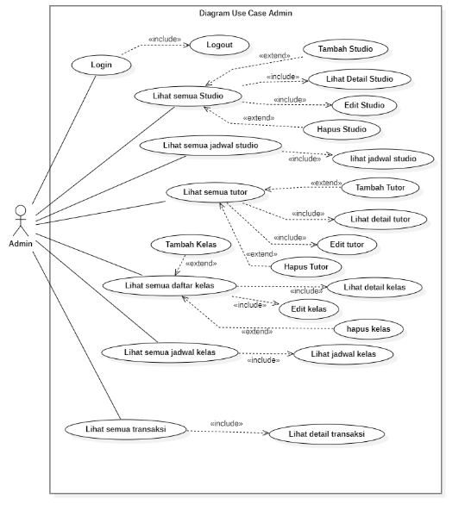
Gambar 6. Use Case Diagram User
- Class Diagram
Gambar berikut menunjukkan kelas-kelas yang akan digunakan dalam perancangan sistem yang akan dibangun, yang mencakup atribut dan metode masing masing kelas, serta hubungan antara mereka.

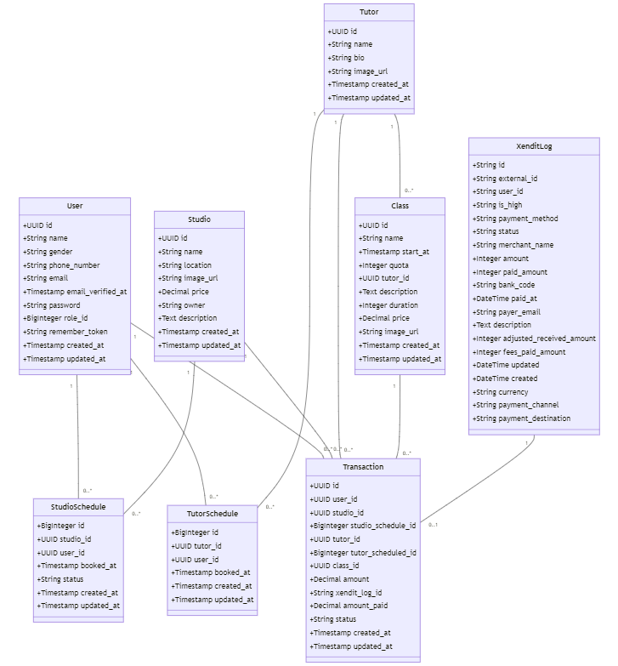
Gambar 7. Class Diagram
- ER-D (Entity Relationship Diagram)
Entity Relationship Diagram (ERD) representasi grafis dari struktur basis data yang terdiri dari entitas dan hubungan antara mereka. ERD yang dihasilkan dari rancangan arsitektur database yang telah dibuat digambarkan di bawah ini.

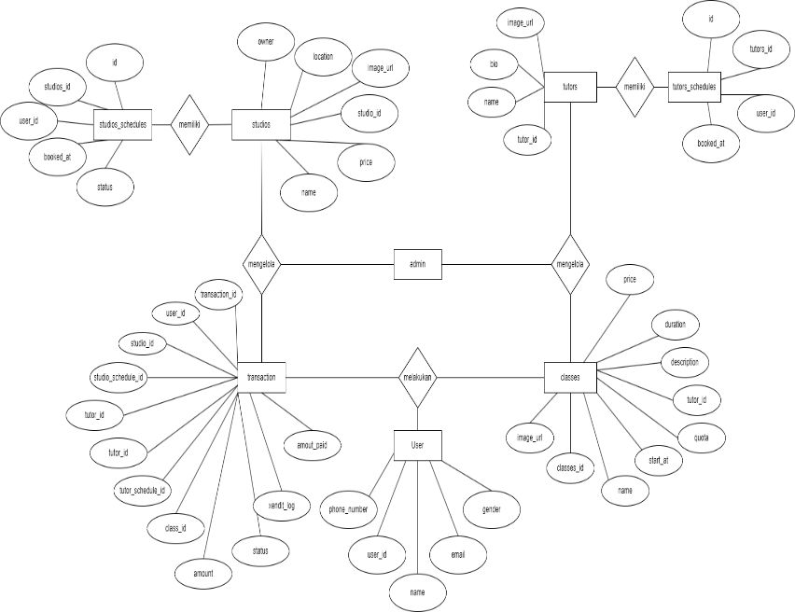
Gambar 8. ER-D (Entity Relationship Diagram)

IMPLEMENTASI DAN PENGUJIAN
Bagian ini berisi tentang implementasi perancangan dan pengujian aplikasi pembelian kelas serta pemesanan studio dance di Wonder Studio, Kota Bandung. Implementasi perancangan mencakup penerapan desain dan pengembangan fitur-fitur utama aplikasi, seperti sistem pemesanan kelas dance, studio, serta sistem pembayaran yang terintegrasi. Selain itu, bab ini juga membahas pengujian aplikasi yang dilakukan untuk memastikan setiap fitur berjalan sesuai dengan fungsinya, termasuk pengujian fungsionalitas, kinerja, dan keamanan sistem, guna memastikan aplikasi dapat digunakan dengan baik oleh pengguna dan memenuhi kebutuhan operasional Wonder Studio.

4.1 Implementasi Antarmuka
- Menu Login Admin

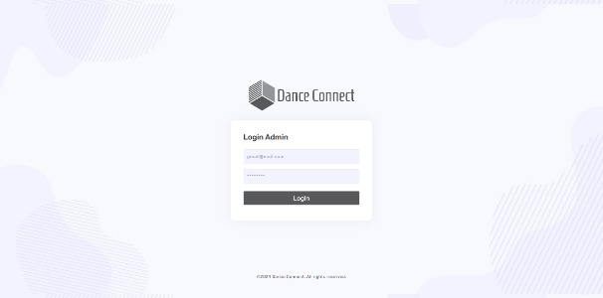
Gambar 9. Login Admin
Pada halaman login, pengguna diharuskan memasukkan alamat email dan password yang telah terdaftar untuk dapat mengakses sistem. Setelah data yang dimasukkan diverifikasi, pengguna akan diarahkan ke halaman utama sesuai dengan hak akses yang dimiliki, seperti admin dan user, tergantung pada peran mereka dalam sistem.

- Menu Dashboard Admin

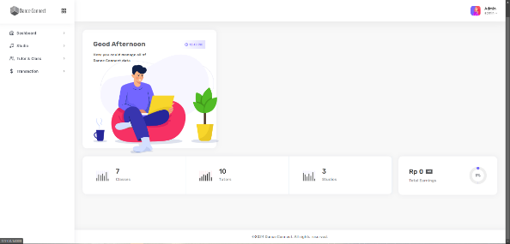
Gambar 10. Dashboard Admin

Pada halaman dashboard, hanya ditampilkan informasi mengenai jumlah kelas yang tersedia, jumlah pengajar, daftar studio, serta total penghasilan studio. Tampilan ini dirancang agar admin dapat dengan mudah memantau data operasional secara ringkas dan efisien. Berikut adalah tampilan dashboard admin yang menampilkan informasi tersebut secara visual, seperti ditunjukkan di bawah ini.

- Studio Admin
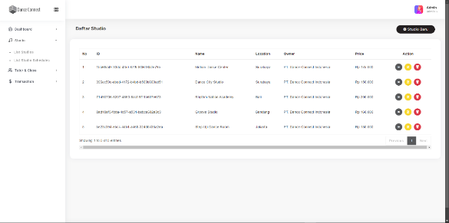
Gambar 11. List Studios Admin
Pada fitur Studio terdapat 2 pilihan yaitu list studios dan juga list studio schedules yang mana list studios menampilkan laman studio yang tergabung dalam sistem seperti gambar berikut.

- List Jadwal Studio Admin

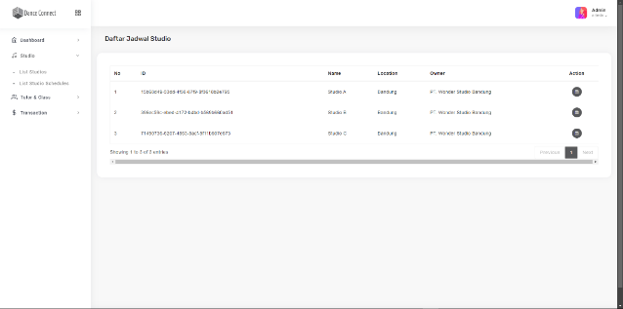
Gambar 12. List Jadwal Studio Admin
Pada menu Studio, terdapat halaman list jadwal studio yang menampilkan daftar lengkap semua jadwal studio yang telah disewa. Halaman ini menyajikan informasi seperti nama studio, lokasi, pemilik studio, serta tindakan yang dapat dilakukan oleh admin untuk mengelola jadwal tersebut. Admin dapat memantau jadwal studio yang sedang disewa atau akan disewa, serta mengedit atau menghapus jadwal yang ada melalui fitur action yang tersedia pada setiap entri studio.

- Detail Jadwal Studio Admin

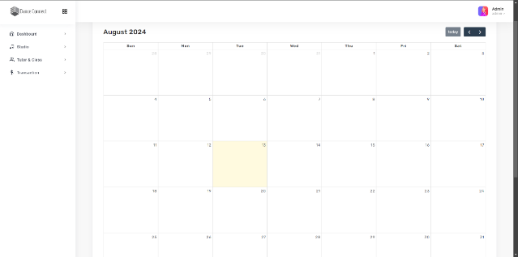
Gambar 13. Detail Jadwal Studio Admin
Pada laman list jadwal studio di atas, terdapat tombol action yang memungkinkan admin untuk melihat detail jadwal studio yang sudah terisi. Dengan mengklik tombol tersebut, admin dapat mengakses informasi lebih rinci mengenai jadwal sewa, seperti waktu pemesanan, durasi pemakaian, dan rincian lainnya yang terkait dengan penggunaan studio oleh penyewa. Fitur ini mempermudah admin dalam mengelola dan memonitor jadwal sewa secara efisien.

- Menu Tutor Admin

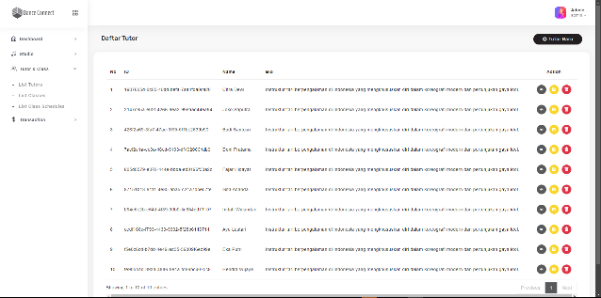
Gambar 14. Menu Tutor Admin

Pada menu tutor dan kelas, terdapat pilihan List Tutor yang memuat seluruh data tutor yang terdaftar dalam sistem yang digunakan oleh admin. Di dalam laman ini, admin dapat melihat informasi lengkap mengenai setiap tutor, termasuk nama, biografi singkat, dan ID unik untuk setiap tutor.

- Menu Kelas Admin

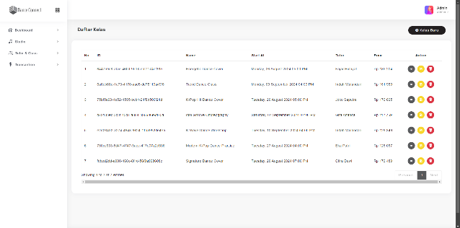
Gambar 15. Menu Kelas Admin

Pada menu Kelas, terdapat laman list classes yang menampilkan seluruh data kelas yang tersedia dalam sistem. Setiap entri di laman ini mencakup informasi penting seperti ID kelas, nama kelas, jadwal, pengajar yang bertanggung jawab, serta jumlah peserta yang terdaftar.

- Menu List Jadwal Kelas Admin

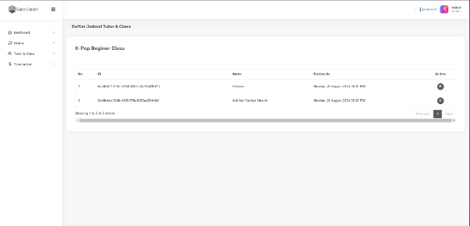
Gambar 16. Menu List Jadwal Kelas Admin

Pada menu Tutor dan Kelas, terdapat halaman List Jadwal Kelas yang menampilkan semua jadwal kelas yang telah dipesan. Halaman ini menyajikan informasi penting seperti ID jadwal, nama kelas, pengajar, serta waktu pelaksanaan kelas.
- Login User

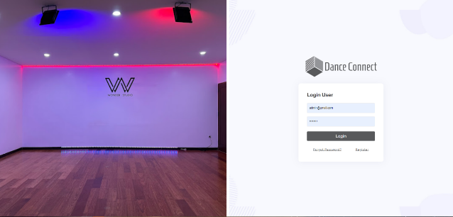
Gambar 17. Login User

Pada halaman login user, pengguna diharuskan memasukkan alamat email dan password yang telah terdaftar untuk dapat mengakses sistem

- Register

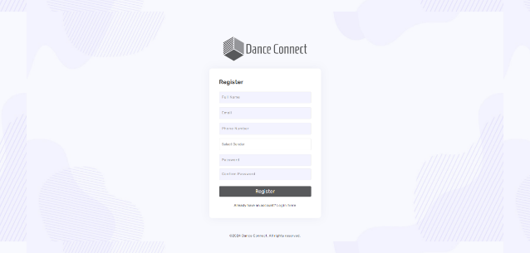
Gambar 18. Register User

Halaman register untuk daftar ke dalam sistem dengan mengisi data nama, email, nomor telepon, gender dan juga password.

- Profile

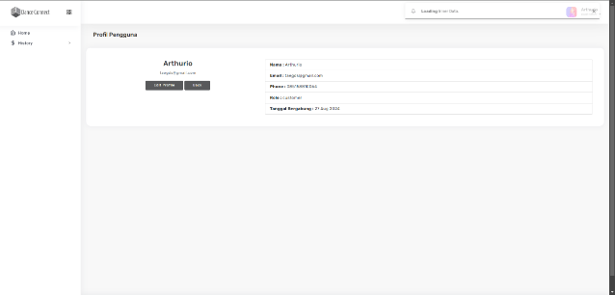
Gambar 12. Menu Parkir Masuk

Gambar di atas menampilkan halaman Profile Pengguna. Pada halaman ini, pengguna dapat melihat informasi pribadi seperti nama, email, nomor telepon, peran dalam sistem (misalnya, "customer"), serta tanggal bergabung. Halaman ini juga dilengkapi dengan tombol Edit Profile yang memungkinkan pengguna untuk memperbarui informasi pribadi mereka jika diperlukan. Fitur ini membantu pengguna untuk mengelola dan memelihara data pribadi yang akurat dalam sistem.

- Dashboard

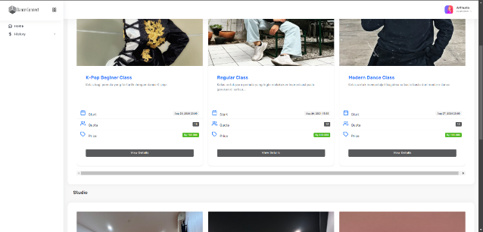
Gambar 19. Dashboard User

Gambar di atas menampilkan halaman Dashboard User, yang berisi beberapa pilihan kelas dan studio yang tersedia. Pada bagian atas halaman, pengguna dapat melihat berbagai kelas seperti K-Pop Beginner Class, Regular Class, dan Modern Dance Class, masing-masing dilengkapi dengan informasi mengenai jadwal kelas, lokasi, dan biaya. Setiap kelas juga memiliki tombol View Detail untuk melihat informasi lebih lanjut. Di bagian bawah halaman, tersedia pilihan Studio dengan gambar dan detail mengenai studio yang dapat disewa, memberikan pengguna kemudahan dalam memilih kelas atau studio sesuai kebutuhan mereka.

- Detail Studio User

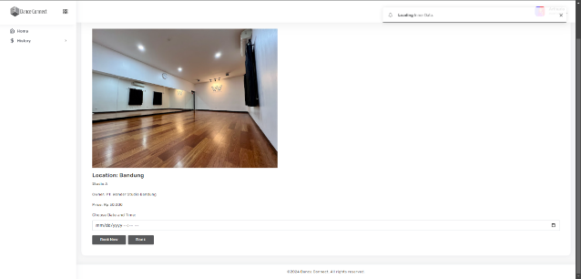
Gambar 20. Detail Studio User

Pada halaman Detail Studio User, pengguna dapat melihat informasi lengkap tentang studio yang tersedia, seperti lokasi studio, harga sewa, dan fasilitas yang ditawarkan.

- Detail Kelas User

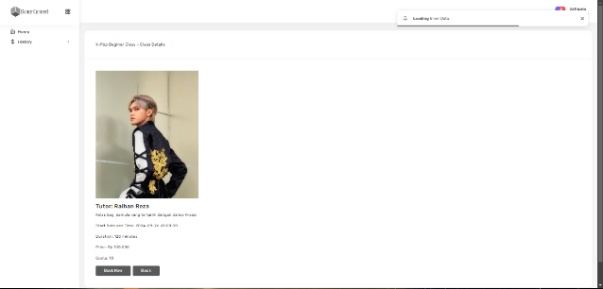
Gambar 21. Detail Kelas User

Bagian Detail Kelas User menampilkan informasi terkait kelas yang dipilih, termasuk profil pengajar, jadwal, deskripsi kelas, dan biaya. Pengguna dapat memesan kelas langsung melalui tombol yang tersedia di halaman ini.

- Metode Pembayaran

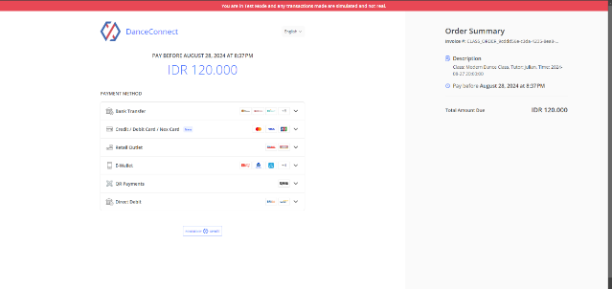
Gambar 22. Metode Pembayaran

Pada bagian Metode Pembayaran, pengguna diberikan berbagai opsi pembayaran, seperti transfer bank, kartu kredit, e-wallet, dan metode lainnya. Halaman ini juga menampilkan ringkasan pesanan dan total biaya yang harus dibayar.

- Transaksi

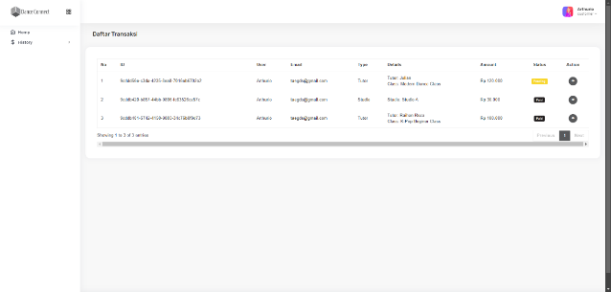
Gambar 23. Metode Transaksi

Halaman Transaksi menampilkan daftar transaksi yang dilakukan oleh pengguna, termasuk detail pesanan, status pembayaran, dan opsi untuk melihat lebih lanjut atau mengunduh bukti pembayaran.

4.2 Pengujian
- Black Box Testing
Berikutnya adalah proses pengujian pada sistem yang telah dibangun oleh Penulis, pengujian menggunakan metode Black Box yang berfokus pada persyaratan fungsional perangkat lunak.

Tabel 2. Pengujian Black Box
No |  | Fitur | Skenario | Hasil yang  Diharapkan | Hasil  pegujian | Kesimpulan
Admin
1. | Login |  | Memasukan email dan password yang sesuai | Login berhasil | Login berhasil | Valid
1. |  |  | Memasukan email dan password yang tidak sesuai | Gagal Login | Gagal Login | Valid
2. | Logout |  | Klik Tombol Logout | Keluar dari sistem | Keluar dari sistem | Valid
2. |  |  | Klik tombol batal | Gagal Logout | Gagal Logout | Valid
3. | Studios |  | Lihat data studio di sub menu halaman dashbboard | Menampilkan halaman data studio | Berhasil menampilkan data studio | Valid
3. |  |  | Tambah data studio dengan menekan tombol tambah data dan mengisi form | Menampilkan halaman tambah studio dan form penambahan terisi | Berhasil menambahkan data studio | Valid
3. |  |  | Detail data studio | Menampilkan halaman detail data studio | Berhasil menampilkan detail data studio | Valid
3. |  |  | Edit data studio dengan menekan tombol edit dan mengisi form yang diedit | Menampilkan halaman edit studio dan form perubahan terisi | Berhasil meng edit data studio | Valid
3. |  |  | Hapus data studio dengan menekan tombol hapus | Menampilkan pop-up hapus data studio | Berhasil menghapus data studio | Valid
3. |  |  | Hapus data studio dengan menekan tombol batal | Gagal hapus data studio | Gagal hapus data studio | Valid
4. | Studios Schedules |  | Lihat data studio schedules di sub menu halaman dashbboard | Menampilkan halaman data studio schedules | Berhasil menampilkan data studio schedules | Valid
4. |  |  | Detail data studio schedules | Menampilkan halaman detail data studio schedules | Berhasil menampilkan detail data studio schedules | Valid
5. | Tutors |  | Lihat data tutor di sub menu halaman dashbboard | Menampilkan halaman data tutor | Berhasil menampilkan data tutor | Valid
5. |  |  | Tambah data tutor dengan menekan tombol tambah data dan mengisi form | Menampilkan halaman tambah tutor dan form penambahan terisi | Berhasil menambahkan data tutor | Valid
5. |  |  | Detail data tutor | Menampilkan halaman detail data tutor | Berhasil menampilkan detail data tutor | Valid
5. |  |  | Edit data tutor dengan menekan tombol edit dan mengisi form yang di edit | Menampilkan halaman edit tutor dan form perubahan terisi | Berhasil meng edit data tutor | Valid
5. |  |  | Hapus data tutor dengan menekan tombol hapus | Menampilkan pop-up hapus data tutor | Berhasil menghapus data tutor | Valid
5. |  |  | Hapus data tutor dengan menekan tombol batal | Gagal hapus data tutor | Gagal hapus data tutor | Valid
6. | Classes |  | Lihat data kelas di sub menu halaman dashbboard | Menampilkan halaman data tutor | Berhasil menampilkan data kelas | Valid
6. |  |  | Tambah data kelas dengan menekan tombol tambah data dan mengisi form | Menampilkan halaman tambah kelas dan form penambahan terisi | Berhasil menambahkan data kelas | Valid
6. |  |  | Detail data kelas | Menampilkan halaman detail data kelas | Berhasil menampilkan detail data kelas | Valid
6. |  |  | Edit data kelas dengan menekan tombol edit dan mengisi form yang di edit | Menampilkan halaman edit kelas dan form perubahan terisi | Berhasil mengedit data kelas | Valid
6. |  |  | Hapus data kelas dengan menekan tombol hapus | Menampilkan pop-up hapus data kelas | Berhasil menghapus data kelas | Valid
7. | Class Schedules |  | Lihat data jadwal kelas di sub menu halaman dashboard | Menampilkan halaman data jadwal kelas | Menampilkan data jadwal kelas yang sudah dibeli | Valid
8. | Trasactions |  | Lihat data trasaksi di sub menu halaman dashbboard | Menampilkan halaman data jadwal kelas | Menampilkan transaction yang sudah user lakukan | Tidak Valid
8. |  |  | Lihat detail data transaksi setelah klik icon calendar | Menampilkan halaman detail data jadwal kelas | Menampilkan jadwal detail kelas karena adanya transaksi oleh user | Tidak Valid
User
1. | Login |  | Memasukan email dan password yang sesuai | Login berhasil | Login berhasil | Valid
 |  |  | Klik Tombol Logout | Keluar dari sistem | Keluar dari sistem | Valid
2. | Register |  | Klik tombol batal | Gagal Logout | Gagal Logout | Valid
 |  |  | Mengisi form register dengan data yang salah | Register gagal | Register gagal | Valid
3. | Forgot password |  | Mengisi email dengan email yang terdaftar | Berhasil mengirim link reset password | Berhasil mengirim link reset password | Valid
 |  |  | Mengisi email dengan email yang tidak terdaftar | Gagal mengirim link reset password | Gagal mengirim link reset password | Valid
4. | Reset Password |  | Mengisi password dan confirm password dengan password yang benar | Berhasil mengubah password lama dengan yang baru | Berhasil mengubah password lama dengan yang baru | Valid
 |  |  | Mengisi confirm password dengan password yang berbeda | Gagal mengubah password | Gagal mengubah password | Valid
5. | Profile |  | Masuk ke halaman profile untuk melihat data diri | Menampilkan halaman data diri | Berhasil menampilkan halaman data diri | Valid
5. |  |  | Edit data profile dengan menekan tombol edit dan mengisi form yang di edit | Menampilkan halaman edit profile dan form perubahan terisi | Berhasil mengedit data Profile | Valid
6. | Dashboard |  | Masuk ke halaman dashboard | Menampilkan data kelas dan studio yang tersedia | Berhasil menampilkan data kelas dan studio yang akan dipilih | Valid
7. | View Detail Kelas |  | Masuk ke halaman detail kelas yang dipilih | Menampilkan detail data dari kelas yang dipilih | Berhasil menampilkan detail kelas | Valid
8. | View Detail Studio |  | Masuk ke halaman detail studio yang dipilih | Menampilkan detail data dari studio yang dipilih | Berhasil menampilkan detail studio | Valid
9. | Metode Pembayaran |  | Masuk ke halaman pilih metode pembayaran setelah klik book di detail studio atau detail kelas | Menampilkan halaman pilihan metode pembayaran | Berhasil menampilkan metode pembayaran | Valid
10. | History |  | Masuk ke halaman histori transaksi setelah melakakukan pembayaran | Menampilkan data transaksi yang telah dilakukan | Berhasil menampilkan data transaksi dari studio dan kelas yang telah dilakukan | Valid

- User Acceptance Testing
Pada pengujian ini, tujuan utamanya adalah untuk mengetahui apakah pengguna dapat menggunakan aplikasi DanceConnect dengan baik dan tanpa adanya masalah. Pengujian dilakukan melalui survei kegunaan dengan melibatkan 9 responden. Kuesioner terdiri dari 10 pertanyaan, di mana setiap pertanyaan memiliki lima pilihan jawaban yang masing-masing diberi poin, seperti yang dijelaskan pada tabel di bawah ini. Pengujian ini bertujuan untuk mengukur tingkat kepuasan pengguna terhadap aplikasi, serta mengidentifikasi area yang memerlukan perbaikan agar pengalaman pengguna dapat lebih ditingkatkan.

Tabel 3. Tabel pertanyaan dan jumlah responden
Pertanyaan | STS | TS | N | S | SS
Bagaimana kesan pertama Anda saat menggunakan aplikasi DanceConnect? Apakah antarmukanya mudah dipahami dan digunakan? |  |  |  | 4 | 5
Apakah Anda merasa proses pemesanan studio dan pembelian kelas dance menjadi lebih cepat dan efisien dibandingkan metode manual sebelumnya? |  |  |  | 3 | 6
Seberapa puas Anda dengan fitur pencarian dan pemilihan jadwal kelas atau studio dalam aplikasi? Apakah informasi yang disajikan lengkap dan mudah diakses? |  |  | 1 | 4 | 5
Bagaimana pengalaman Anda dalam menggunakan fitur pembayaran di aplikasi ini? Apakah ada metode pembayaran yang dirasa kurang nyaman atau tidak berfungsi dengan baik? |  | 1 | 2 | 4 | 2
Apakah notifikasi otomatis yang dikirim oleh aplikasi mengenai jadwal kelas dan konfirmasi pemesanan cukup membantu? Apakah notifikasi tersebut tiba tepat waktu? |  |  |  | 5 | 4
Bagaimana pengalaman Anda dalam mengakses informasi mengenai pengajar kelas dan harga kelas di aplikasi ini? Apakah informasi tersebut membantu Anda dalam membuat keputusan? |  |  |  | 5 | 4
Apakah Anda mengalami kesulitan atau masalah teknis saat menggunakan aplikasi ini? Jika iya, masalah apa yang Anda temui dan bagaimana hal itu memengaruhi pengalaman Anda? |  | 2 | 1 | 4 | 2
Apakah Anda merasa aplikasi ini cukup aman dalam melindungi data pribadi dan informasi pembayaran Anda? Apakah Anda merasa yakin dengan tingkat keamanan yang diberikan? |  |  |  | 3 | 6
Bagaimana pendapat Anda mengenai fitur promosi atau paket kelas yang ditawarkan melalui aplikasi? Apakah fitur ini memengaruhi keputusan Anda dalam membeli kelas atau menyewa studio? |  | 1 |  | 5 | 3
Secara keseluruhan, apakah aplikasi DanceConnect memenuhi harapan Anda? Apa yang Anda sukai dari aplikasi ini, dan apa yang Anda rasa masih perlu diperbaiki atau ditingkatkan? |  |  | 2 | 4 | 3
Total |  | 4 | 6 | 41 | 40

Tabel 4. Hasil perhitungan responden
SS | = | 5 * 40 | = | 200
S | = | 4 * 41 | = | 164
N | = | 3 * 6 | = | 18
TS | = | 2 * 4 | = | 8
STS | = | 1 * 0 | = | 0
Total | = |  |  | 390

Persentasi = 390 / 450 X 100% = 86,7%
Pada pengujian ini, total skor yang diperoleh adalah 390, dengan skor maksimal sebesar 450. Setelah dilakukan perhitungan, didapatkan persentase sebesar 86,7%. Persentase ini kemudian dibandingkan dengan Tabel Range yang digunakan untuk menilai kepuasan pengguna, yang memiliki kategori sebagai berikut: Sangat Tidak Memuaskan (0% - 20%), Tidak Memuaskan (21% - 40%), Kurang Memuaskan (41% - 60%), Memuaskan (61% - 80%), dan Sangat Memuaskan (81% - 100%). Dengan persentase 86,7%, hasil pengujian termasuk dalam kategori Sangat Memuaskan (SS), karena berada dalam range 81% - 100%. Hal ini menunjukkan bahwa pengguna sangat puas dengan hasil pengujian sistem yang dikembangkan, dan sistem tersebut telah berhasil memenuhi harapan pengguna secara signifikan.

KESIMPULAN DAN SARAN
Berdasarkan hasil penelitian dan pembahasan yang telah dilakukan, disimpulkan bahwa aplikasi DanceConnect saat ini belum dapat disebarluaskan karena belum adanya server untuk menghosting database yang dibutuhkan. Aplikasi ini masih dalam tahap uji coba terbatas kepada pengguna. Selain itu, masih terdapat beberapa error pada halaman transaksi di menu admin yang belum dapat diperbaiki karena keterbatasan waktu dalam melakukan uji coba pengguna. Oleh karena itu, aplikasi ini belum dapat sepenuhnya membantu sistem penyewaan dan pembelian kelas di Wonder Studio hingga server hosting tersedia.
Penulis memberikan beberapa saran untuk pengembangan lebih lanjut dari aplikasi berbasis website DanceConnect ini. Pertama, pihak Wonder Studio disarankan untuk segera mendapatkan server hosting agar aplikasi dapat diuji oleh pengguna secara lebih luas. Kedua, perbaikan pada halaman transaksi di menu admin perlu segera dilakukan agar admin dapat mengelola data dengan lebih mudah. Penulis juga menyarankan agar sistem bantuan ditambahkan untuk memudahkan pengguna dalam menghadapi error, serta menyediakan panduan bagi pengguna baru.

DAFTAR PUSTAKA
Ajitama, E., Sulistyanto, A., & Yulianto, A. B. (2023). Rancangan Sistem Informasi Penyewaan Studi Masuk Berbasis Web. Journal of Mathematics and Technology (MATECH), 2(1), 1–476.
Fajri, S., Fujiawati, F. S., & Pertunjukan, P. S. (2021). Perancangan Media Pembelajaran Mobile Apps berbasis Android B ’ TRACE Merangkai Gerak Tari Tradisional. Jurnal Pendidikan Dan Kajian Seni (JPKS), 6(1), 86–100. https://jurnal.untirta.ac.id/index.php/JPKS/article/view/11914/7556
Mulyana, R., Garnida, A., & Pramadya, H. (2024). Interaksi Simbolik Pecinta K-Pop Di Komunitas Korean Dancer Di Bandung Symbolic Interaction of K-Pop Lovers in the Korean. Journal Of Humanities and Social Studies, 2(2), 730–738. http://journal.itsnupasuruan.ac.id/index.php/seni/article/view/46
Narawati, P. C., & Lisnawaty, R. Y. (2022). Pengaruh Korean Waves Terhadap Fashion Remaja Indonesi. Nusantara: Jurnal Pendidikan, Seni, Sains Dan Sosial Humanioral, 1(1), 138–153. https://doi.org/10.11111/nusantara.xxxxxxx
Setiadi, A., Ridwan, R. A., & Rizqullah, N. R. (2021). Sistem Informasi Booking Futsal Menggunakan Metode Agile SDLC Pada KAO Futsal. Journal Sensi, 7(1), 1–12. https://doi.org/10.33050/sensi.v7i1.1422
Uminingsih, Nur Ichsanudin, M., Yusuf, M., & Suraya, S. (2022). Pengujian Fungsional Perangkat Lunak Sistem Informasi Perpustakaan Dengan Metode Black Box Testing Bagi Pemula. STORAGE: Jurnal Ilmiah Teknik Dan Ilmu Komputer, 1(2), 1–8. https://doi.org/10.55123/storage.v1i2.270
Widiatry, W. (2019). PERANCANGAN MEDIA PEMBELAJARAN TARI TRADISIONAL KALIMANTAN TENGAH BERBASIS ANDROID. Jurnal Teknologi Informasi Jurnal Keilmuan Dan Aplikasi Bidang Teknik Informatika, 13(2), 70–78. https://doi.org/10.47111/jti.v13i2.257
Wulandari, Nofiyani, & Hasugian, H. (2023). User Acceptance Testing (Uat) Pada Electronic Data Preprocessing Guna Mengetahui Kualitas Sistem. Jurnal Mahasiswa Ilmu Komputer, 4(1), 20–27.

